[Star Wars: Soul of Freedom]设计文档

2017013569 沈冠霖

游戏介绍
Star Wars: Soul of Freedom 以《星球大战6》电影世界观为背景，你将扮演著名的机器人R2-D2，独自进攻恩多行星的一个戒备森严的帝国基地，摧毁其中央控制系统，以延缓帝国军队的进攻，为汉·索罗和卢克·天行者争取宝贵的时间。
这个游戏是一个2D射击游戏，主角要在敌人基地通过5个小关卡，并在最终关卡击杀Boss---最高等级的基地防御机器人，并顶住大量帝国冲锋队的进攻摧毁中央控制系统，取得胜利。
主角可以使用激光枪（左键）和光剑（右键）进行攻击，还可以使用本模块特有的技能（在开始前主角可以选择一个预先加载的战斗模块）。主角可以提升自身等级和武器等级。
每个场景除了敌人单位，还有可破坏，不可破坏的障碍物，以及激光束陷阱，主角碰到激光束会掉血。

游戏设计
游戏开始：有一个开始按钮和一个退出按钮
然后你进入选择加载模块界面，不同职业有特定的属性和技能
选择职业后进入关卡。关卡是随机生成的，里面有一定数目的敌军（敌军分为远程和近战两种单位），你需要击杀全部敌军才能进入下一关。
游戏场景里还有三种障碍物。1：不可破坏的障碍物，保证游戏关卡四周都是这种障碍物。2：可破坏障碍物 3：激光束陷阱，激光从发射位置出发，碰到东西会停止，主角碰到激光会掉血。
游戏场景的障碍物和小兵是随机的（除了boss战），但是满足一定的模式让关卡正常运作。
主角可以用左键射击和右键近战攻击，还可以消耗原力值使用每个模块对应的两个技能。
在游戏场景里可以暂停，可以查看帮助界面，重新开始，返回主菜单。

界面设计
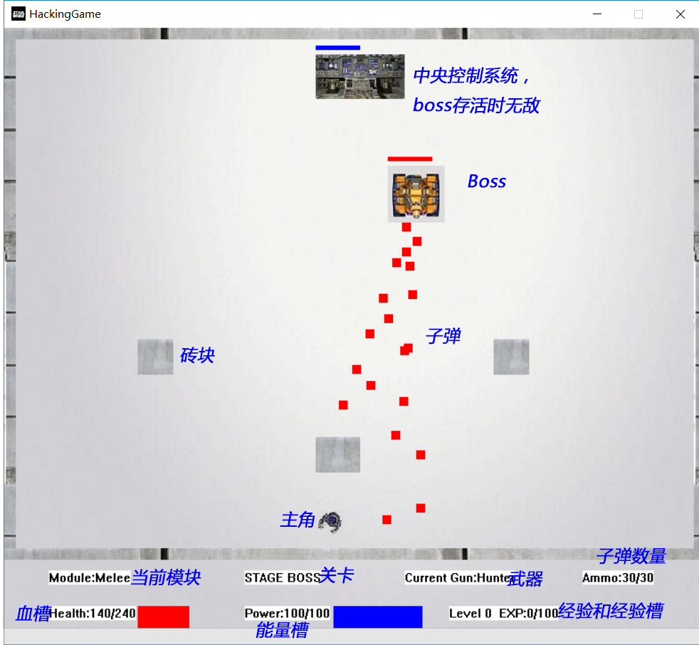
图1：关卡界面设计

交互设计
开始游戏前：开始，帮助和退出按钮。
帮助界面：按键，背景故事，模块介绍
开始后：职业选择
进入关卡：
上下左右：移动
鼠标位置：瞄准 左键：远程攻击 右键：近战攻击
1：打开/关闭技能1
2：使用技能2
Esc：暂停
胜利界面：下一关，重新开始
失败界面：返回主菜单，重新开始
暂停界面：帮助界面，重新开始，返回主菜单
Boss战胜利界面：返回主菜单，重新开始

流程设计
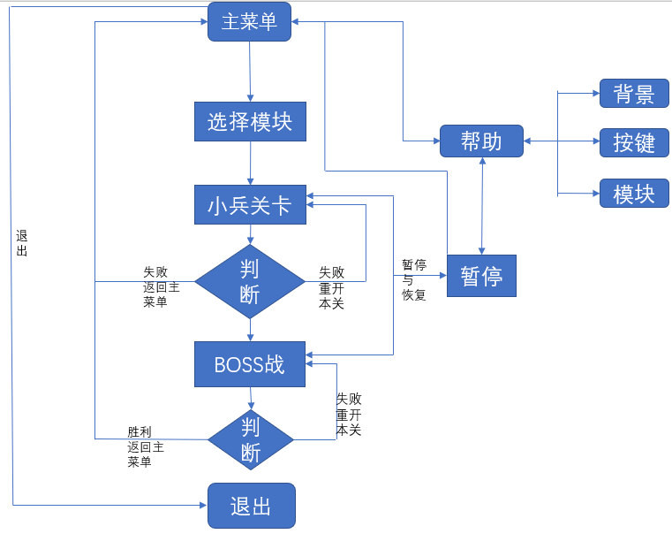
图2：游戏流程

游戏实现
一：游戏的底层库：
1：碰撞检测：游戏的整个碰撞检测基于两个四边形的相交判断
2：数学函数：对向量进行旋转变换，求一个数的几次方，获取两点之间连线的角度
3：预先定义：预先将图片进行导入，定义全局变量和需要的各种结构体，vector数组和生成状态函数

二：交互内容
1：交互界面：使用vector存储按键，用visible判断是否显示和交互。交互后初始化对应界面
监测到暂停时加载暂停界面
2：帮助界面：分为三个帮助内容，帮助内容本身引用图片，可以回退到帮助主界面
帮助主界面回退时判断回退到暂停还是主菜单
三：游戏界面的初始化
1：初始化主菜单，暂停，帮助等静态界面：显示按钮，背景图，配乐
2：初始化小兵关卡： 用几个变量来判断进入的时候是否需要完全初始化（新游戏或关卡失败重开），只初始化关卡（第2关以及之后），还是不初始化（暂停恢复）。
预先设置好十几个障碍物和小兵的位置
获取系统时间作为种子，按照一定的模式随机生成地图。
3：初始化boss关卡：固定的地图
四：主角的操作
1：移动：在框架的基础下，新增了碰撞检测。碰到障碍物会弹回来，碰到子弹等会掉血，能自动拾取宝箱
2：攻击：主角进行射击/近战/放置炸弹等操作后，用vector存储操作结果，等待更新
3：技能：通过战斗模块和按键判定发动哪个技能
1技能是持续效果，按1发动按1解除，持续扣蓝，满足一定条件会自动解除。作用效果是改变主角的属性。
2技能是一次性效果，立即扣蓝以及发动。
放置炸弹：用vector存储炸弹，之后更新。
冲锋（近战模块）：主角速度增加，在达到目标（障碍物，敌人或鼠标）之前不进行移动判定，也就是不改变运动状态。达到停止条件后停下。
五：状态更新
整体上：在TimerUpdate下循环，时间变化
1：主角状态更新：一方面按照抽取的游戏时间给主角进行回蓝，另一方面响应主角的操作，还要考虑技能释放等因素
2：小兵，boss的状态更新：AI
3：子弹的更新：先进行状态判断，如果命中，记存活为0，同时按子弹种类进行一系列操作
4：炸弹的更新：也是进行状态判断，如果满足爆炸条件就调用爆炸函数，对范围内造成伤害同时播放动画音效
5：近战的更新：近战留存一小段时间，如果命中则进行操作并存活置0，如果到时间存活置0
6：砖块和激光的更新：和子弹类似。但是激光会每次判断前面的第一个障碍物，并改变自身长度
7：存活状态更新：如果主角死亡，进入失败界面。如果达成胜利条件，进入胜利界面
小兵/boss/宝箱/子弹/炸弹/近战等元素死亡后并不立刻清除，而是存活置0.
在这里对存活为0的元素进行统一删除，小兵死后还会随机生成武器箱或者医疗箱。
8：boss战最后：当boss死亡后，会在四个位置刷小兵。如果小兵数量小于某一个值继续刷兵
六：小兵和BOSS的AI
1：随机运动：开始的时候，小兵和boss未发现主角（主角潜行也如此），会随机移动（boss一直随机移动），碰到障碍后会随机拐弯
2：寻路算法：小兵的是贪心算法，监测到主角后直接向主角所在位置移动，即将碰到障碍则寻找能不碰到障碍的移动方向，继续前进。如果离主角近，就随机移动躲避主角攻击
这种算法简单且效率高，问题是碰到长的凹陷障碍小兵AI会很傻
3：攻击函数：当粗略判断能攻击到主角（线与四边形相交判断），小兵就会开枪攻击主角
4：boss弹幕：获取所在的时间，对主角的位置按照时间进行弹幕1，飞弹，弹幕2，休息的攻击循环
七：显示与美工
1：制图：网络搜图---ps，画图，美图秀秀的处理与转格式—游戏添加资源---全局变量定义与导入
2：字符串显示：对于大量，静态文字（比如帮助界面）：用图片显示
对于少量，动态更新的字符串（比如血量，经验）：将数字转化为字符串，然后给wchar数组赋值送显
3：图片显示：沿用框架的模式
4：简陋的动画效果：通过短时间更换图片来实现
5：音乐与音效：用mci函数进行，按照条件播放与停止

代码流程
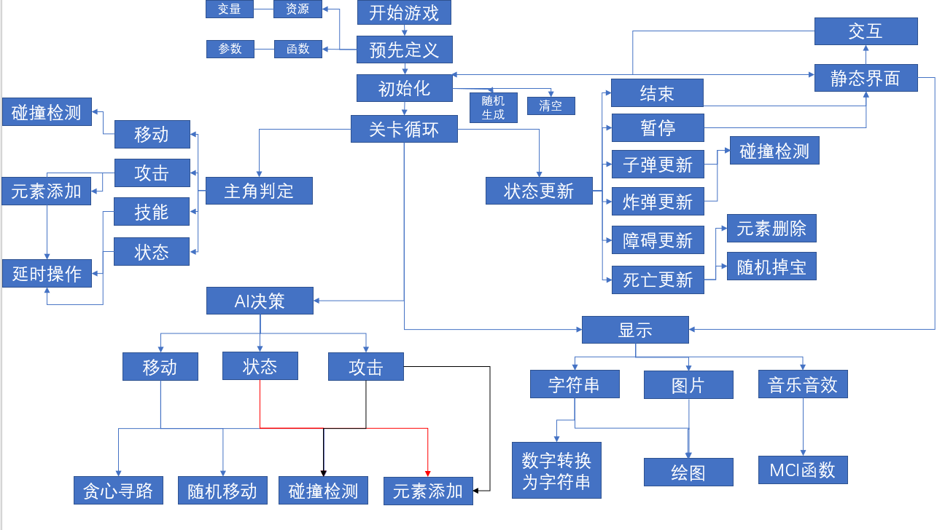
图3：代码模块结构

核心模块
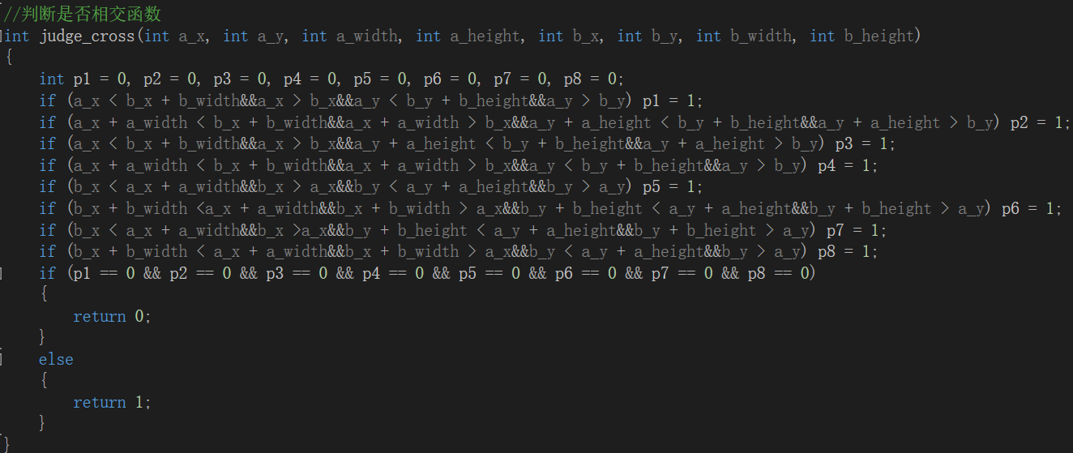
1：判断两个四边形是否相交模块：
原理：如果两个四边形相交，则至少有一个四边形的至少一个顶点在另一个内部。
这个模块构成了我之后游戏的重要基础：
一切碰撞检测都靠这个（我的一切元素都是矩形）
包括线与四边形相交检测，我直接把a_width与a_height代为0进行判断
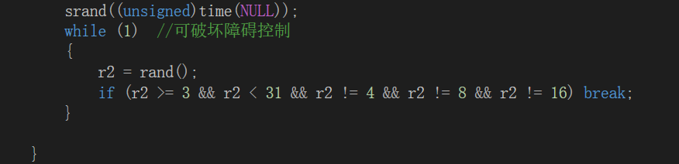
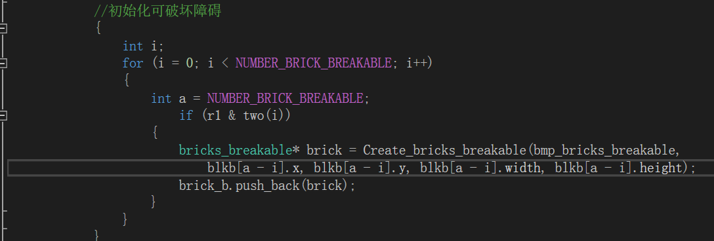
2：随机生成障碍物模块
我感觉真正随机生成障碍可能会让你的地图很鬼畜，可玩性很差。
因此，我手动定义了很多障碍可能出现的位置
然后用随机数的二进制来表示某个障碍是否出现。
而且我手动排除了障碍太少或者太多的情况，让图更正常
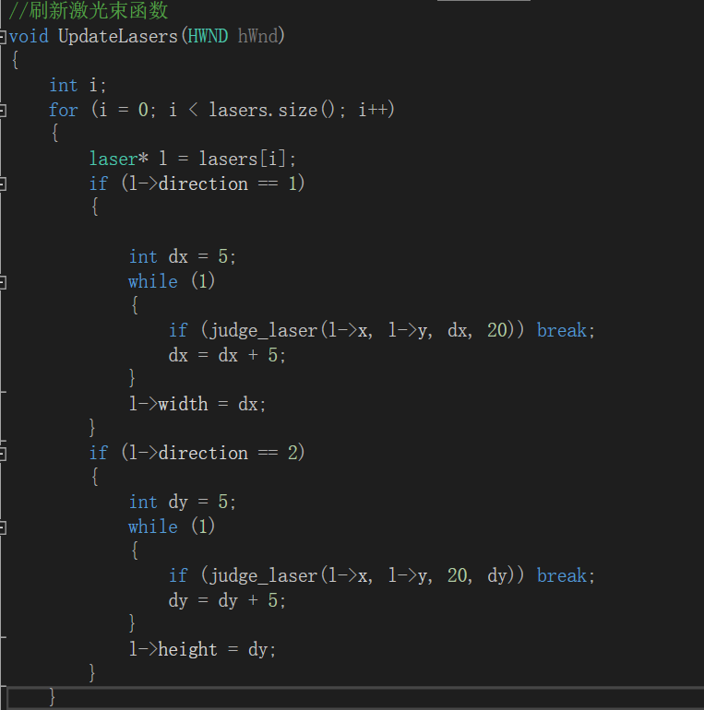
3：一个神奇的能遇到第一个障碍停下的函数
很简单：让激光延长，假如没碰到障碍就继续，否则就停下
标准的永真循环+跳出模式

总结与感悟
内容：大作业过程中遇到的问题和解决方案，以及心得体会等。
1：架构很重要：
代码加一起4000+行，一共七大模块（定义，库函数，初始化，主角控制，AI决策，状态更新，显示绘图），几十个函数。没有事先的架构是写不出来的。
我正是因为开始之前就写了一个简单的todolist，制定了初步的开发计划，才能做到大致有条不紊的。
但是，因为架构的很多东西不清晰，对有些算法还是不了解，我还是走了一些弯路。希望在之后的程序设计中能改进
2：一个小问题的解决：vector的越界访问
原因：vector的元素在删除之后还进行判定和更新，导致越界
解决方案：在更新元素时将其存活置为0，在删除函数里统一删除
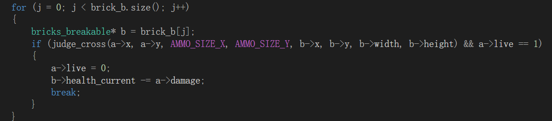
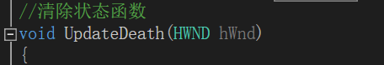
3：关于寻路算法的选择：
一开始想的是暴力搜索，优点是好写，但是时间效率是指数级别，太慢
之后想写A*算法，但是问题：1：调试比较麻烦 2：还是很慢
因此我选用贪心算法，这样好写效率高。碰到障碍用随机的方法寻路。
虽然会偶尔有一些卡的情况，显得小兵很zz。但是基本上实现了我的稀疏障碍地图下的寻路功能。
4：关于美工：
游戏需要的图是角色俯视图，而俯视图在网上很难找，自己又不会做，怎么办呢？
从三维模型上扒！
在julao的推荐下，我进入开源的grabcad站里扒了很多重要的图。
5：我的模块化思考
对于一个大project，我的想法是
1：先进行主要功能的拆分，分出模块群。比如我的大作业里就分了定义，库函数，初始化，主角控制，AI决策，状态更新，显示七大模块。定义和初始化为先决，要先写好。库函数反复调用，要有很高的效率与通用性。剩下的模块要明确其区分和联系，以及运行的先后顺序。只有有清晰的逻辑才能写出少bug的代码。
2：再分别写每个功能函数，先写定义和初始化（这两个一般不难，而且是调试的基础），之后写库函数并且调试，然后开始写具体的功能。根据分治的思想，你把之前的子问题确认解决了，会对你之后bug的精确定位和调试有很大的帮助。
3：对于很复杂的函数，我建议用大括号和注释进行分区，将其分成不同的过程。比如boss的更新，我就分成了移动，发射子弹，发射炮弹等几个过程。过程用大括号括起来，可以随意展开和收起，大大方便了找代码和调试。而且过程间也是不同的子问题的关系，便于debug。

参考资料
http://www.office-cn.net/t/api/api_content.htm Window API参考文档
https://grabcad.com/library 一个巨强无比的3D模型开源网

